Конспект
залікового уроку математики

Тема: Вирази, які містять дії різних ступенів. Спрощення виразів. Складені задачі на знаходження суми добутку і числа. Властивість прямокутника.

Школа, клас: Кідрівський ліцей, 2-А клас
Дата: 14.02.2025

Студент-практикант Богдан Вікторія Вікторівна

Підпис методиста_______________
Оцінка _______________
Підпис вчителя _______________

Тема: Вирази, які містять дії різних ступенів. Спрощення виразів. Складені задачі на знаходження суми добутку і числа. Властивість прямокутника.

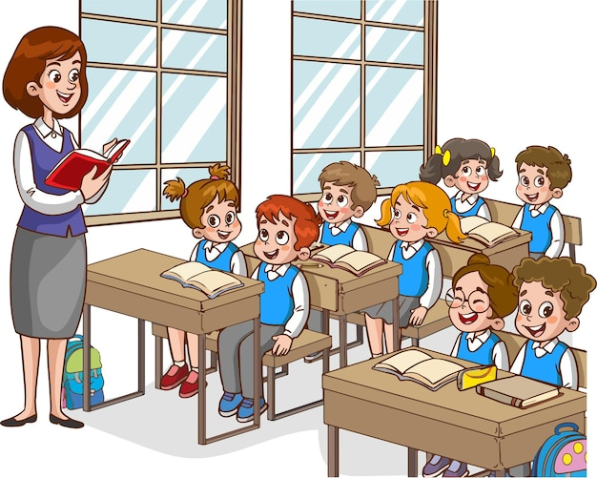 | Вітаю вас, мої любі!  Сьогодні нас із вами знов попросили про допомогу. Це звірятка, які навчаються у лісовій школі.  Давайте спробуємо їм допомогти. Згодні?.. Тоді рушаймо.

Завдання від ведмедика
Перед вами табличка, в якої написані числа від 1 до 20.
 | 1 | 20 | 16 | 7
 | 9 | 17 | 3 | 11
 | 12 | 8 | 19 | 5
 | 4 | 13 | 2 | 14
- Скільки в таблиці клітинок?
- Які числа пропустив ведмедик? 10, 15, 18 ,6
- Яке число зайве? Чому?
- При множенні яких двох чисел ми отримаємо добуток 6?
- Як називаються числа при множенні?
Друзі, ведмедик дякує вам. Ви такі розумні!
Наступне завдання виконуємо усно.
 | Білочка загубила свій зошит з математики. Щоб його відшукати треба обчислити наступне завдання. Готові?  10 – 2 х 5 = 44 + 3 х 2 =  15 – 7 х 2 = 22 + 4 х 2 =  18 – 2 х 9 = 58 + 6 х 2 =
Дякую, діти. Мій зошит знайшовся. Допоможіть, будь ласка, моїй подружці Лисичці. Згодні? Дайте відповіді на запитання:
- Яку дію завжди виконуємо першою, якщо немає дужок: додавання чи множення?
- А якщо є дужки?
Молодці ! Тож ви самостійно у зошитах виконаєте наступну роботу, а потім перевіримо відповіді.
 | 2 х 5 + 15 =  8 х 2 – 16 =  20 – (17 – 10) = | 35 – (14 + 6) =  2 х 6 – 10 =  7 х 2 – 13 =
А ось і Зайчик просить нам допомогти йому обчислити задачку. Запишіть розв’язання і відповідь.
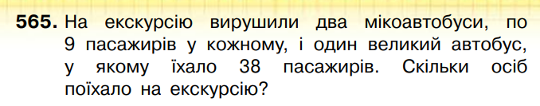
 | Мікроавтобус – ?, 2 машини по 9 пасажирів  Автобус – 38 пасажирів  Всього - ? пасажирів  Розв’язання  Відповідь:

Дякую вам друзі! Діти, нас кличе до себе Вовчик. Він ніяк не може порахувати , скільки йому потрібно грошей на конверти. Давайте допоможемо.
 | Один конверт коштує 2 гривні. Скільки треба сплатити за 7 таких конвертів?  Запишіть рішення самостійно.
Рушаймо далі…
 | Ой, дітки, дивіться, їжачок щось вимірює. Здається наша допомога буде йому незайвою.

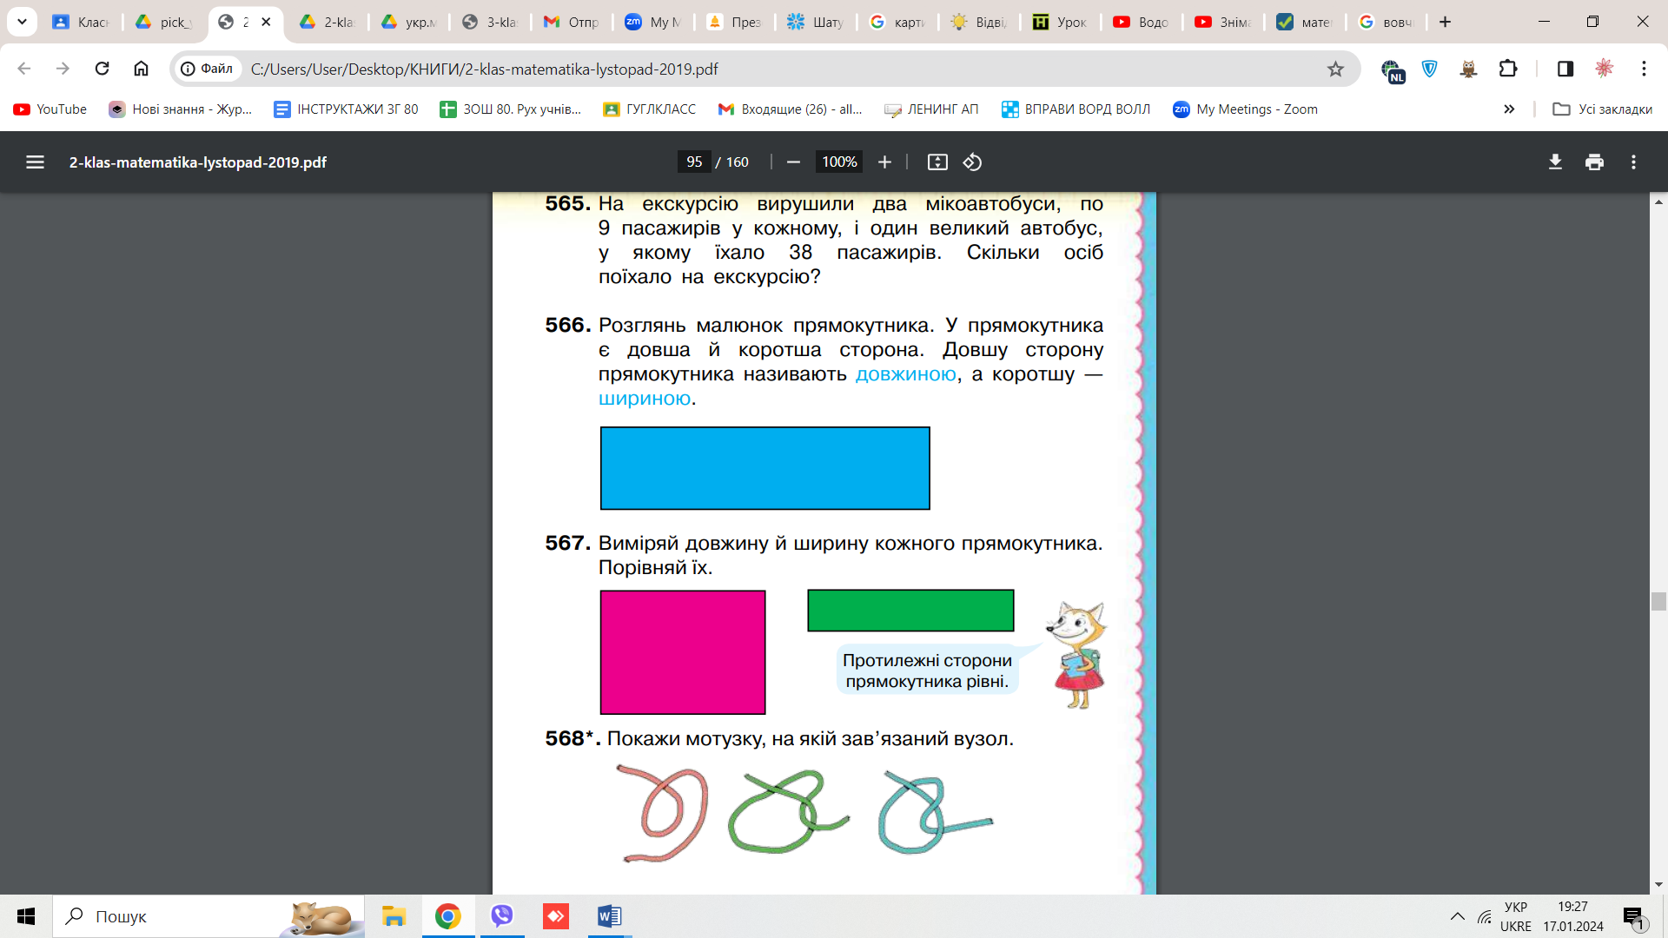

Лисичка підказує нам, що довжина рожевого прямокутника 6 см, а ширина 5 см. Їжачку необхідно обчислити периметр.
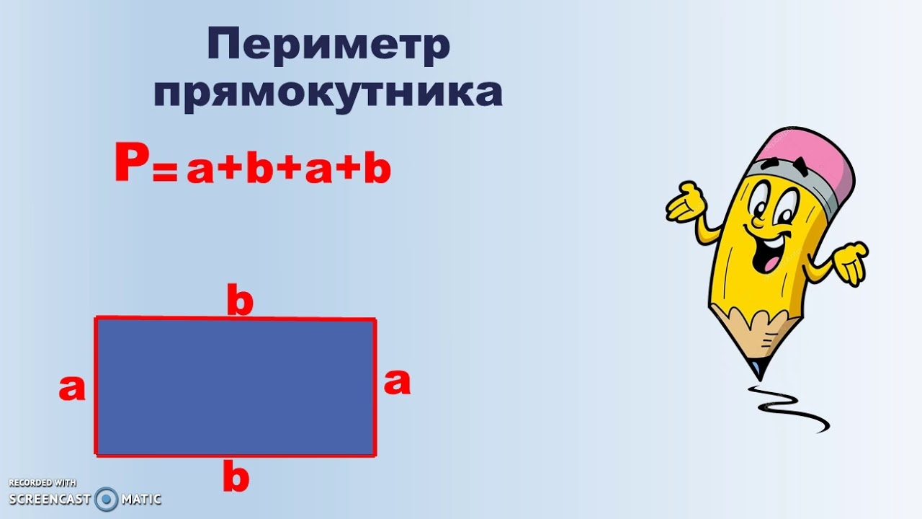

 | А ось і останнє завдання від Мишки.  Їй потрібно розв’язати мотузочку.
Дітки, ви неймовірні! Звірята дякують вам за допомогу, а я дуже вами пишаюсь!

